

وزارت آموزش و پرورش
اداره كل آموزش و پرورش استان کرمان
اداره آموزش و پرورش شهرستان جیرفت
عنوان اقدام پژوهی :
چگونه توانستم به کمک راهکار های اثر بخش مشکل وابستگی به والدین و کلاس گریزی امیر را برطرف نمایم؟

نام و نام خانوادگي مولف اول/مجری اصلي :
خدیجه خواجه چمک
پست سازمانی : معاون
دوره تحصیلی :‌ ابتدایی
کد پرسنلی : 46712341





عنوان
چگونه توانستم به کمک راهکار های اثر بخش مشکل وابستگی به والدین و کلاس گریزی امیرسام را برطرف نمایم؟



اين ‏كه من روى مسائل مربوط به دانش‏آموز و آموزش و پرورش و مسائل تحصيل و تربيت، اين همه تكيه مى‏كنم و هرجا و با هر كسى كه احساس بكنم به نحوى با مسائل تعليم و تربيت ربط دارد ارتباط برقرار مى‏كنم و نظرم را مى‏گويم، دنبال كار را مى‏گيرم، به خاطر اين است که من از آينده مى‏ترسم.

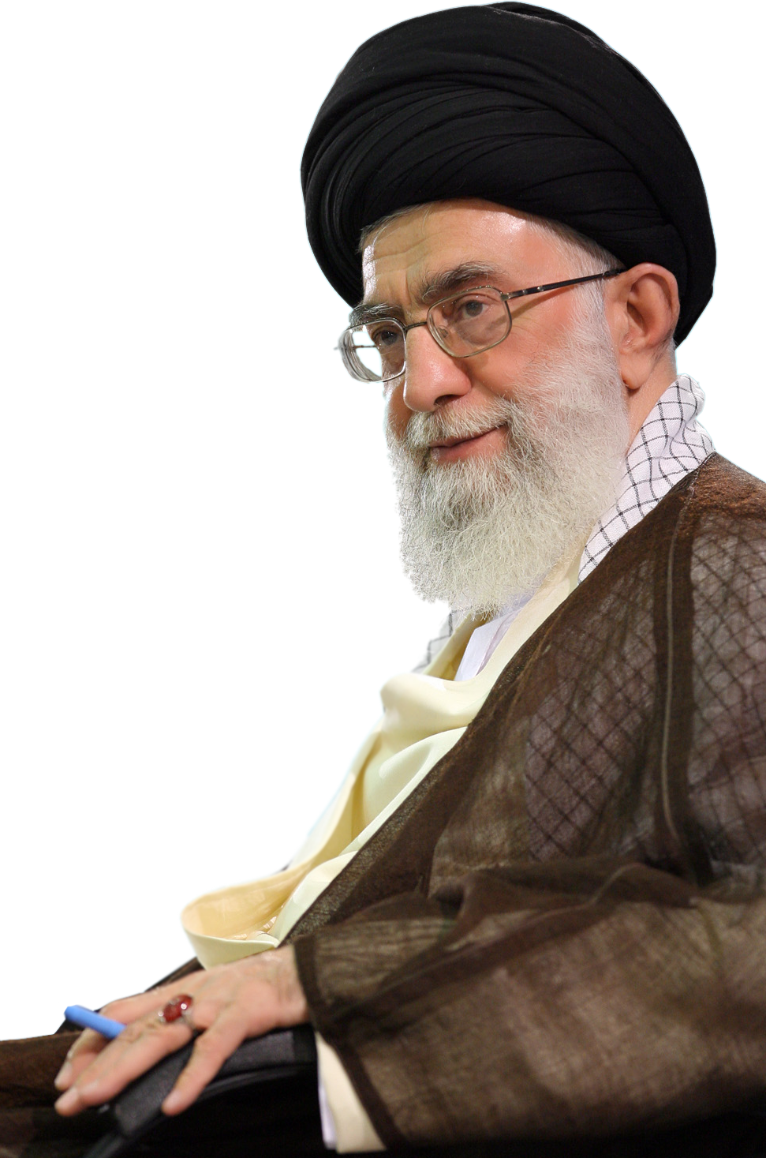


تقدیم به :
همه ی معلمان که ایثار کارشان و صبر مرامشان است ، آنانی که افق دیدگانشان عزت ایران و اقیانوس دل هاشان آکنده از عشق به فرزندان معصوم این مرز و بوم است . بی آن که از ایشان نامی باشد ، نام و نشان این مرز و بوم ثمره ی مجاهدت های آنان است ،آخرتشان مملو از اجر و الطاف الهی باد .



تشكر و قدرداني:

اينك كه اين اقدام پژوهی به لطف ايزد منان به اتمام رسيده بر خود لازم مي دانيم كه از همه كساني كه طي اين پژوهش با راهنمايي و مساعدت خويش مارا ياري كرده اند تشكر نماييم. و جهت ارائه نظرات مفيد و ارزنده شان و وقتي كه در روند هدايت پژوهش داشته اند متشكريم.



چکیده
شاید برای بسیاری از افراد عادی این گونه به نظر رسد که خدمت در دوره ی ابتدایی بسیار آسان بوده و با صرف کمترین زمان ممکن می توان مطالب را به دانش آموز انتقال داد. حال آنکه افراد متخصص و معلمین محترم از این موضوع مطلع اند که تدریس و خدمت در این مقطع بسیار دشوارتر از دیگر مقاطع تحصیلی می باشد.کودکان این سن هنوز هم بیش از حد فعال هستند و چون برای اولین بار مجبور می شوند که بیشتر نشسته فعالیت کنند انرزی خود را به شکل عادات عصبی چون جویدن مداد – مکیدن انگشت – پیچ دادن مو و بیقراری عمومی صرف کنند.مدرسه و اولیای مدرسه نقش مهمی در جذب و آرامش دانش آموز دارند و می‌توانند دانش آموز را با روش‌های درست از حالت غریبه و بیگانه خارج کرده و در کاهش اضطراب و آشنایی دانش آموز با محیط جدید مؤثر باشند.من در اوايل سال تحصيلي این بی علاقگی تحصیلی را در یکی از دانش آموزان به نام امیرسام دیدم وخیلی دوست داشتم به او کمک کنم واین بی علاقگی دانش آموز را بهبود بخشم و بخاطر همین جریان ها بود که من از میان مشکلات مدرسه این مشکل را برای فعالیت تحقیق عنوان پژوهی انتخاب نمایم .

مقدمه :
دانش آموز تنها برای آن به مدرسه نمی رود که مهارت بیاموزد و معرفت اندوزد بلکه مدرسه در جهت رشد آفرینندگی و راهنمایی او نیز وظیفه ی مهمی دارد. آموزش مهارت ها و رشد خلاقیت بدون یک برنامه ی راهنمایی میسر نمی باشد. راهنمایی دانش آموزان از آن جهت ضروری است که الگوهای رفتاری، و ویژگی های شخصیتی آنان از فردی به فرد دیگر متفاوت است. و از این رو لازم می آید علاوه بر کار کردن در گروه به فرد فرد آنان نیز توجه شود. و کمک های متناسب به هر کدام از آنها نیز فراهم آید. تنها در این صورت است که می توانیم مطمئن شویم که به کیفیت تعلیم و تربیت توجه لازم مبذول شده است.
راهنمایی کردن فرد همواره باید با مشاور همراه باشد و تقدم کلمه ی مشاور بر راهنمایی نیز از همین رو است. در کشور ما در ده سال اخیر مدارس با اصطلاح مشاوره و راهنمایی آشنا شده اند.و به همین دلیل نیز بسیاری از معلمان و والدین جسته و گریخته اطلاعاتی درباره خدمات مشاوره ای کسب کرده اند.
برای راهنمایی و مشاوره بیش از صد تعریف ارائه شده است که در اینجا به طور مختصر به ذکر چند تعریف که مورد توافق است می پردازیم.
- راهنمایی یا هدایت فرد یعنی کمک به فرد برای شناختن خود و محیط خویشتن
- راهنمایی وسیله ی کمک به فرد است
- راهنمایی وسیله ی کمک به فرد است برای درک و به کار بردن آگاهانه فرصت های تحصیلی ، حرفه ای و شخصی که در اختیار دارد یا می تواند داشته باشد.
- راهنمایی کمک و یاری منظمی است به فرد ، در اینکه استعداد های خود را دریابد رفتار و حالات خویش را منظم و متعادل سازد ،قادر به حل مسائل خود شود تا بتواند به بهترین وجه ممکن رشد و کمال یابد.

بیان مسئله:
تا زمانی که به چیزی احساس نیاز نشود فرد برای رسیدن به آن تلاش نمی کند. اگر فردی نتواند در زندگی چیزهای مهم را تشخیص دهد و آنها را نشناسد، نباید امید زیادی به بهبود زندگی و رفاه او داشته باشیم. اگر فرد نداند چه چیزی برایش اهمیت دارد و چه باید انجام دهد، به هدف های خود نخواهد رسید.
عده ای از روانشناسان رفتار انسان را متأثر از احساسات او می انگارند. یعنی احساسات انسان ایجاد کننده رفتار او است. به عبارت دیگر احساسات، طرز فکرها، اعتقادات و ادراکات انسان به وجود آورنده رفتارند. از نظر تربیتی نیز این عقیده بسیار اهمیت دارد. اگر دانش آموزی احساس کند که معلمش او را دوست دارد، رفتارش نسبت به آن معلم دوستانه خواهد بود و به درس آن معلم نیز علاقه مند خواهد شد. در مقابل اگر احساس کند که معلم او را دوست ندارد، احتمالاً نسبت به درس آن معلم نیز علاقه ای نخواهد داشت. بنابراین باید کوشید تا چیزهایی را که دانش آموز در زندگی به آنها علاقه دارد شناسایی نمود و کار کردن با دانش آموز را از چیزهای دوست داشتنی آغاز کرددعواهاي خانوادگي زن و شوهر و تداوم آنها يکي از عواملي است که بشدت سبب تضعيف روحيه و بی علاقگی تحصيلي دانش آموزان مي شود. از آنجايي که کودکان در چنين لحظاتي زود انرژي و توان خود را از دست مي دهند و نمي توانند همزمان با تحصيل بار مشکلات خانوادگي را نيز به دوش بکشند خسته و ناتوان مي شوند و اولين آثار خستگي روحي آنها را مي توان در کيفيت نمرات درسي آنها مشاهده کرد.والدين نبايد در چنين شرايطي از فرزند دانش آموز خود توقع نمرات خوب داشته باشند و به او بگويند اين دعواها ربطي به تو ندارد. چنين چيزي غير ممکن است زيرا فرزندان جزيي از محيط خانواده هستند و هر چيزي چه مثبت چه منفي تاثيرات زيادي روي آنها در محيط خانواده خواهد داشت. اين وظيفه والدين است که مراقب روحيه فرزندان دانش آموز خود باشند تا مانع از فرورفتگي شخصيتي آنها شوند و به اين ترتيب راه را بر هر نوع زمينه انحرافي که در چنين لحظاتي آينده فرزندان را تهديد مي کند ببندند.

توصيف وضع موجود:
اینجانب ..... .......... آموزشگاه استثنایی ..... .. مدت ..... سال است که در آموزش و پرورش مشغول خدمت هستم و هم اکنون در این آموزشگاه در حال خدمت هستم در این آموزشگاه با دانش آموزی به نام امیرسام برخورد کردم که علاقه زیادی به درس و مدرسه نداشت و وابستگی بسیاری به والدین داشت و علاقه ای به در کلاس ماندن نداشت. متاسفانه تعدادي از معلمين زماني که در شروع سال تحصيلي به کلاس وارد مي شوند، دانش آموزان گستاخ و شلوغ را شناسايي کرده و براي جلوگيري از مشکلات بعدي با طعنه و دشنام و تحقير سعي در سرکوب کردن او مي نمايند. اين عمل ممکن در مورد تعداد انگشت شماري از دانش آموزان، به ظاهر با موفقيت همراه باشد اما آتش لجاجت را در وجود او شعله ور مي کند و حداقل کاري که مي کند توجه نکردن و دل سردشدن از درس مي باشد و در مورد تعدادي از دانش آموزان نيز باعث درگيري هاي لفظي و زمينه تنبيه هاي بدني و غير بدني مي گردد.
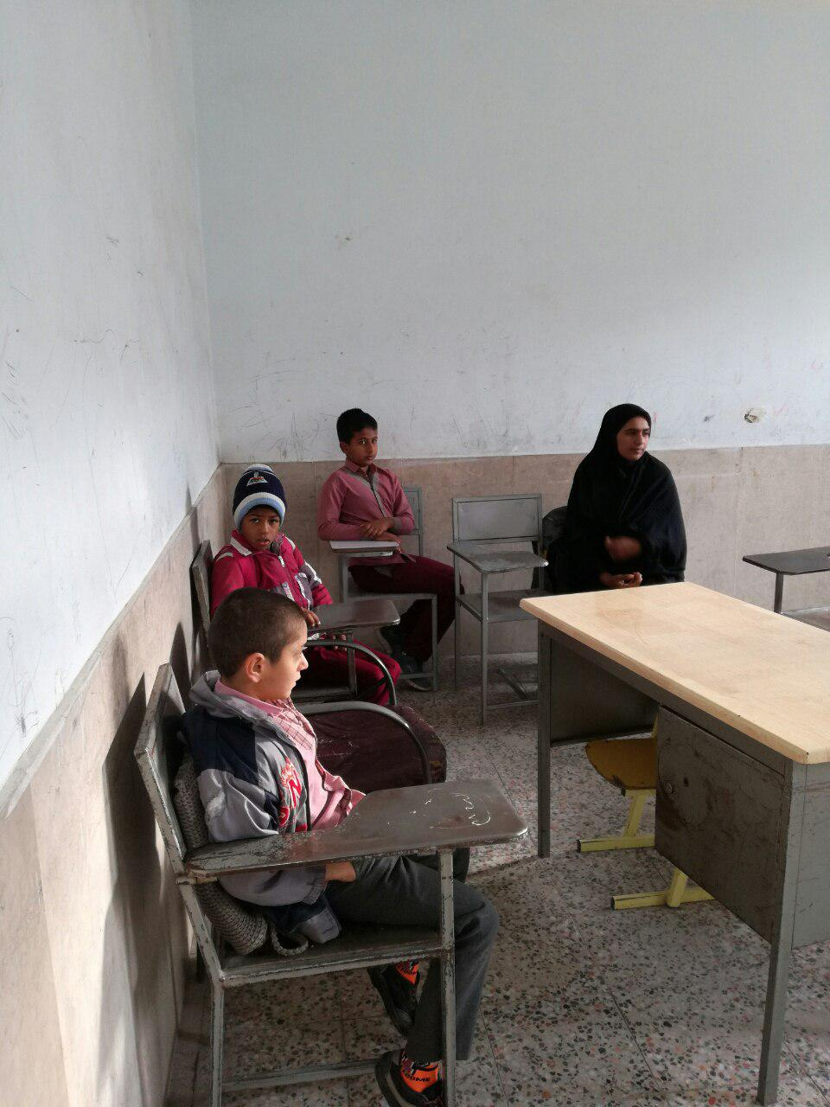
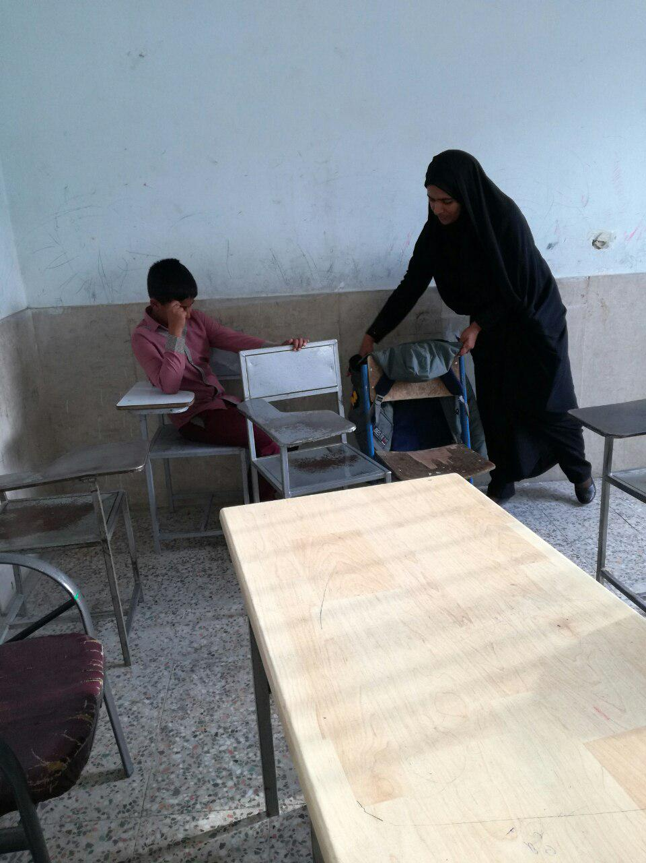
درست است که معلم در شروع سال تحصيلي بايد به شناسايي دانش آموزان بپردازد و بلکه اين بهترين کار مي باشد اما اين شناسايي بايد براي ريشه يابي مشکلات جسمي و رفتاري او باشد. دانش آموزان يک کلاس فقط از نظر پايه تحصيلي با هم يکي هستند و در بقيه موارد مثل بهره هوشي، استعدادها، توانمندي ها، سطح درآمد خانواده، سطح سواد، فرهنگ و ارزش هاي مورد قبول خانواده با هم متفاوتند. شايد دانش آموزي که اينک سرکلاس نشسته است، شب گذشته شاهد بدترين نزاع و درگيري پدر و مادر بوده است. ديگري به دليل مشکل مالي خانواده، از تغذيه درستي برخوردار نيست و از نظر جسماني آمادگي پذيرش درس را ندارد. ديگري مرتب مورد تحقير و سرزنش خانواده قرار دارد و در جواب آن ها لجاجت و سرکشي را در پيش گرفته است. در کنار آن ها کسي است که از فرط توجه و حمايت پدر و مادر نيازي به توجه به درس و معلم نمي بيند. حال چگونه مي توانيم از همه انتظارات يکسان داشته باشيم. چرا به جاي اين که به دانش آموز بر چسب گستاخ، پررو، بي تربيت و تنبل بزنيم، ريشه مشکل را پيدا نکنيم. درست است که حل کردن مشکل تمام دانش آموزان و يا حتي بعضي از آن ها در توان معلم نيست، اما شناخت مشکل و توجه به آن ممکن و راه گشا مي باشد.
گرد آوري شواهد1:
دانش آموزبه نام امیرسام ازابتدای سال گاهی به بهانه های مختلف از ماندن در کلاس سربازمی زد وازاويل آبان ماه این بهانه ها بیشترشد،به خصوص اينكه به مادرش بسيار وابسته بود . رفتن به مدرسه به صورت کابوسی برای او واهل خانواده بود ودرصورت رفتن هم ،کلاس رارهاکرده وبه خانه بر می گشت. او در سر کلاس به درس گوش نمی داد و علاقه ای به درس و مدرسه از خود نشان نمی داد. همیشه موقع درس خواندن حواسش پرت بود و با اطرافیانش صحبت می کرد.من وخانواده او وهمه ی عوامل مدرسه درپی راهکاری بودیم که این مشکل حل شود.
با توجه به اطلاعات جمع آوری شده از کتاب ،مجله ،سایت های اینترنتی و ...برای گرد آوری شواهد لازم جهت تشخیص مسئله اقدامات زیر را انجام دادم :
1-مشاهده رفتار دانش آموز در کلاس
در تاریخ 04/08/95در مشاهده رفتار امیرسام در کلاس متوجه شدم او دانش آموز بسیار آرام و کم حرفی است.بسیار به ندرت در کلاس با من و سایر هم کلاسی هایش صحبت می کند.بیشتر اوقات در کلاس سرش را پایین انداخته و در بحث های گروهی و کلاسی و پرسش و پاسخ در کلاس هیچ زمانی داوطلب نیست و در بعضي اوقات هم در حال گريه كردن است. هميشه با مادرش به مدرسه مي آيد و در هنگام آمدن به كلاس و رفتن مادرش هميشه نگران است.

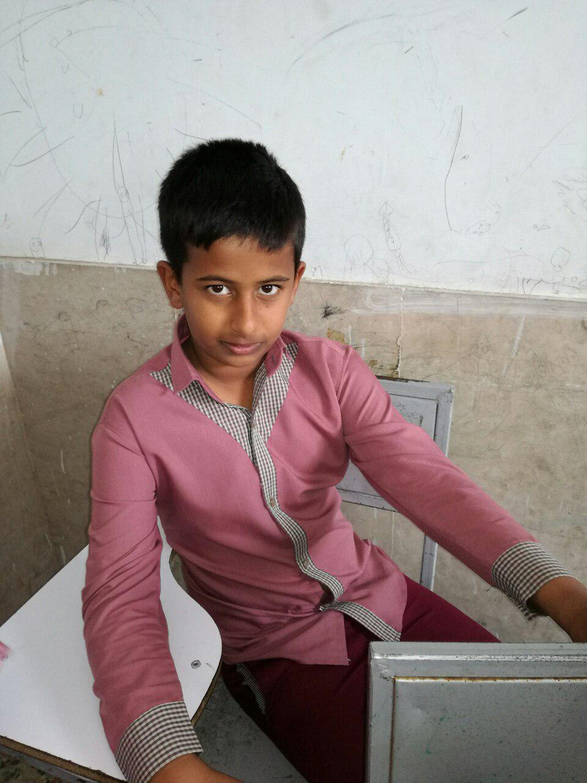
2-مصاحبه با مدیر و معلم و سایر همکاران مدرسه
در تاریخ 07/08/95در صحبتی که با مدیر مدرسه راجع به امیرسام داشتم،ایشان نیز به این موضوع اشاره کردند که امیرسام نمی تواند با سایر دانش آموزان ارتباط موثر و خوبی داشته باشد.بیشتر اوقات زنگ تفریح در حیاط فقط با یکی از هم کلاسی هایش دیده می شود.زمانی که با او کاری دارم واز او می خواهم به دفتر مدرسه مراجعه کند،پشت در دفتر ایستاده و جرات وارد شدن به داخل را ندارد.در صحبتی که با چند همکار دیگر داشتم آنها نیز اشاره کردند امیرسام بسیار آرام و ساکت است .و هميشه به مادرش وابسته است.
3-مصاحبه با مادر امیرسام
در تماس تلفنی در مورخه 13/08/95 از مادر امیرسام خواستم به مدرسه مراجعه کند تا با وی صحبتی داشته باشم.بعد از مطرح کردن مشکل امیرسام در کلاس و مدرسه از مادرش خواستم تا کمی راجع به رفتار امیرسام در منزل و نحوه برقراری ارتباط او با سایر اعضای خانواده و فامیل صحبت کند.
پرسشنامه ای که به مادرش دادم که پر کند
آیا فرزندتان ترجیح می دهد تنها باشد؟
راضی کردن او برای شما خیلی مهم است؟.
برای حل اکثر مشکلات شخصی که در زندگی با آن ها مواجه می شود، به توان خودش اطمینان دارد؟.
تنها آدمی را که دلش می خواهد خوشحال کند، خودش است. ؟
فکر از دست دادن یک دوست صمیمی او را به وحشت می اندازد. ؟
او فقط به خودش متکی هست؟.
وقتی کسی به یک اشتباه او پی می برد، بر آشفته می شود؟.
وقتی به مهمانی می رود ، انتظار دارد دیگران از او خوششان بیاید. ؟
اگر مریض باشد، ترجیح می دهمد دوستانش او را تنها بگذارند؟
طبق گفته های مادرش آنها در خانه مشکل خانوادگی دارند و بین پدر و مادرش اختلاف وجود داشت ولی با این وجود امیرسام در منزل نیز پسری بسیار آرام بوده ،خیلی کم با پدر و مادرش صحبت می کند و مسائل و مشکلاتش را به ندرت در منزل مطرح می کند.در مهمانی های خانوادگی اغلب شرکت نکرده و یا در صورت شرکت بسیار آرام و ساکت نشسته و با کسی صحبت نمی کند.در هنگام حضور مهمان در منزل نیز بیشتر وقت را در اتاق خود گذرانده و از حضور در جمع مهمان ها خودداری می کند. البته قابل ذکر است که مادر امیرسام این نکته را به عنوان حسن رفتار امیرسام و نشان دهنده اخلاق خوب وی مطرح کرد و از این مسئله بسیار خوشحال بود.مادر امیرسام به این نکته نیز اشاره کرد که خودش بسیار کم و مختصر صحبت می کند و اهل زیاده گویی و توضیح بیش از حد نیست و پدر امیرسام برای امرار معاش خانواده بیشتر وقت خود را در خارج از منزل سپری کرده و در ساعات فراغت از کار بیشتر استراحت کرده و بسیار کم با فرزندانش صحبت کرده و با آنها ارتباط برقرار می کند.
پرسشنامه ارائه شده به معلم
سوالات پرسشنامه به شرح زیر بود :
.1 بنظر شما چه دلایلی باعث بی علاقگی و گریز از کلاس او شده است ؟
.2 شما برای رفع این مشکل چه اقداماتی در طول این مدت انجام داده اید؟
.3 آیا اقدامات شما موثر بوده است ؟ اگر موثر نبوده به چه دلیل ؟
.4 چه راهکارهایی برای رفع مشکل کلاس گریزی و عدم رغبت رامتین به درس و مدرسه پیشنهاد می کنید ؟
تجزیه وتحلیل و گردآوری اطلاعات
باتوجه به اطلاعات جمع آوری شده در رابطه با علل عدم علاقه به درس و کلاس و مشاهده رفتار امیرسام در کلاس و مصاحبه ای که با مادر امیرسام داشتم متوجه شدم از مهم ترین دلایل بی علاقگی به درس در امیرسام و عدم علاقه به ماندن در کلاس می توان به موارد زیر اشاره کرد:
- نحوه تربیت والدین که ماندن هميشگي و جدانشدن حتي چند ساعت از والدين را یک حسن می دانند.
-عدم ارتباط صمیمی و دوستانه پدر با فرزندان در منزل و آگاه نبودن از مسایل و مشکلات روزمره آنان.
-عدم ارتباط امیرسام با همكلاسي هايش
- عدم انگیزه در امیرسام به کلاس درس و مدرسه
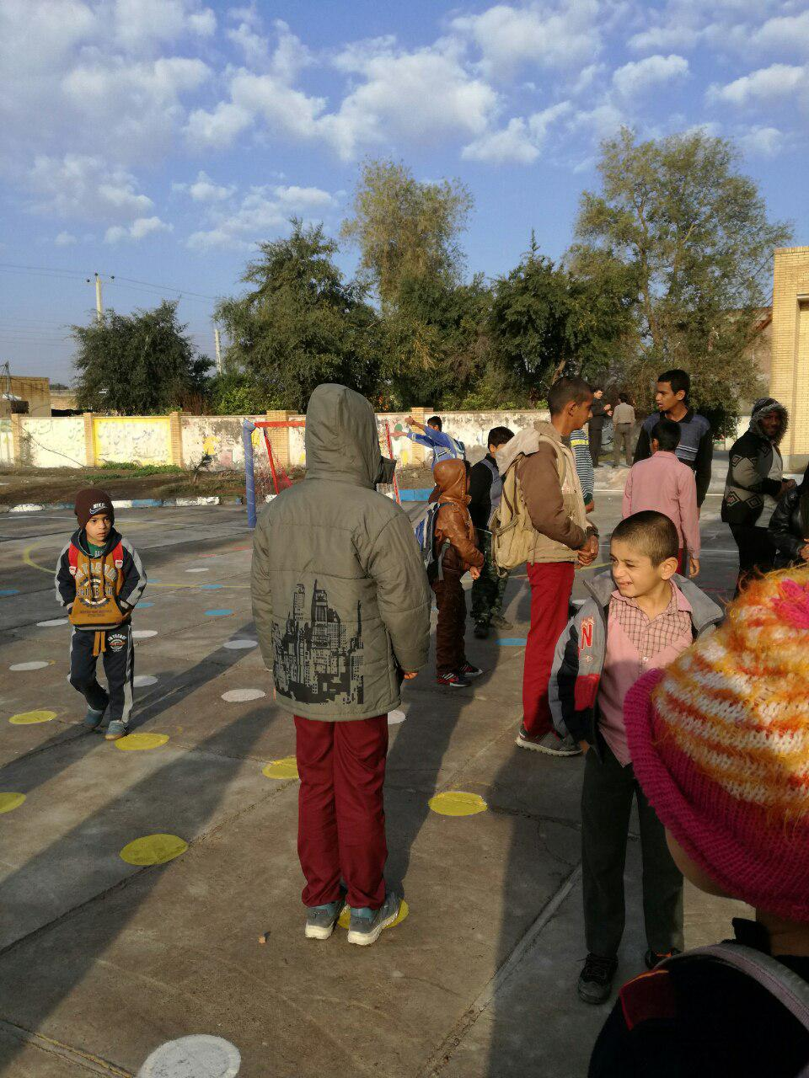
ارائه راهکارموقتی
1- برای تشویق اوبرای ماندن در کلاس ،جوایزی درقبال پیشرفت تحصیلی( ولوبه مقدارکم )درحضوردانش آموزان به اوداده شود.
2- درزنگ های تفریح به اومسولیت( دربان)بدهیم تاخودش مانع رفتن سایردانش آموزان ازمدرسه شود.
3- درصورت لزوم ارجاع به مشاور که بنده به دلیل تجربه و علاقه ای که به امر مشاوره داشتم تصمیم گرفتم با او در این امر مشورت و راهنمایی کنم.
4- مشاوره و راهنمایی خوددانش آموزونصیحت او
5- ارتباط صمیمی ودوستانه آموزگار ان وسایرمعلمان بااو
دلايل انتخاب راه حل
امیرسام نيز مانند برخي از كودكان دچار مشكلاتي هم چون ناراحتي، بي قراري ، ترس از مدرسه و حتي بيزاري و تنفر از کلاس و بی علاقگی به درس شده است.ترس غير منطقي امیرسام از مدرسه به معني امتناع از مدرسه رفتن و يكي از نشانه هاي اضطراب جدايي از والدين، خانه، خانواده و بخصوص مادر و يا شرايطي است كه به آن وابسته شده است.
دلايل بی علاقگی امیرسام به درس و کلاس و ماندن در مدرسه
١-اضطراب جدايي: معمولا مادران بچه هايي كه دچار اضطراب جدايي هستند، شخصيتي افراطي، مضطرب، بيش از حد حمايت كننده، مردد، حساس و عاطفي هستند كه اضطراب خود را با بيان افكار منفي و عمل خود به بچه ها منتقل مي كنند
2-يادگيري: ترس ويا امتناع از مدرسه بيش از آن كه علت شخصيتي و عاطفي داشته باشد ناشي از يادگيري است مادر يا پدري كه در ارتباط با كودكان خود مفاهيم ويا نكته هاي منفي از مدرسه، تنبيه و توبيخ ها و تجارب ناخوشايند خود را از دوران تحصيل بيان مي كنند و از آن ها مي خواهند كه مواظب رفتارهايشان باشند خواه ناخواه باعث ترس كودكشان از مدرسه مي شوند.
٣-وابستگي: اضطراب كودك گاهي به دليل وابستگي به مادر محيط خانه،خانواده و يا هر تكيه گاه و پناهگاه ديگر است.معمولا مادران سعي در وابسته كردن كودك به خود دارند و به واكنش هاي عاطفي او نسبت به ترك ،پاسخ مي دهند. بنا بر اين براي پيشگيري از به وجود آمدن اين مشكلات و يا برطرف كردن آن و نيز آماده كردن امیرسام براي پذيرش شرايط جديد و مانوس شدن او با محيط دبستان موارد زير را مد نظر قرار مي داديم.
* كم كردن وابستگي امیرسام:
بايد مادر امیرسام سعي مي كرد با استفاده از روش هاي مناسب ( مثل گذاشتن امیرسام در خانه اقوام به مدت يكي دو ساعت در روز به صورت پراكنده يا بردن او به پارك و همراه كردن او با كودكان همسن و سال خودش) به تدريج وابستگي امیرسام را به خود كم كند.
* ايجاد آمادگي ذهني در امیرسام :
بايد سعي مي كردم با شروع سال تحصيلي ذهن امیرسام را نسبت به مدرسه، معلم آماده كنم.به طوري كه با تعريف و تمجيد واقعي و منطبق برواقعيت از مدرسه و معلمان شور و اشتياق مدرسه رفتن را دركودك ايجاد نمايم مادرش نیز بايد سعي مي كرد به او اطمينان دهد معلمش مهربان است و او را حمايت خواهد كرد.
ايجاد انگيزه:
چند روزی در مشاوره ای که با امیرسام داشتم با علاقه و اشتياق زياد در باره آنچه كه او در مدرسه خواهد آموخت مثل خواندن، نوشتن، حساب كردن، شمردن، نقاشي، ورزش كردن حرف زدم. · مادرش نیز بنا بر توصیه من می بایست با كتاب خواندن براي امیرسام و هديه دادن كتاب داستان به او علاقه او را به يادگيري خواندن و با سواد شدن افزايش می داد.
اجرای راهکارها
در تاریخ 05/09/95 برای تشویق اوجوایز مختلفی که توسط مدرسه وحتی اولیاتهیه شده بودبه دانش آموزاهداشد.درزنگ های تفریح مسوولیت دربانی رابه اوسپردیم وهمچنین خودمن با او مشاوره کردم ؛بهانه های مختلفی می آورد،گاهی می گفت:« من ازمعلم خوشم نمی آید».«می خواهم جایم راعوض کنم».درعمل به هیچ کدام ازاین هاراضی نمی شدوازجواب دادن طفره می رفت.حتی تهدیدهم اثرنمی کرد. اودلیل آن راخستگی اوعنوان می کردند.وهمچنین نمی تواندبه بازی هایش برسد.
طی دوجلسه مشاوره با این دانش آموز و مادرش که انجام شد.نتیجه ای قابل توجهی گرفتیم.با اینکه همه ی راهکارها را خود دانش آموز از قبل بلد بود.وهیچ کدام ازراه حل ها او را راضی نمی کرد.طی چندین جلسه دعوت اولیای دانش آموزبه مدرسه وهمچنین مراجعه به خانه آن ها(ازآن جایی که پسران دراین سن وابستگی عاطفی زیادی به مادردارند) کمک قابل ملاحظه ای در حل این مشکل کرد.
يكي ديگر از راهكار هايي كه به كار بردم اين بود كه برای حل این مسأله، من که قبلا"رابطه دوستی خوبی با دانش آموز برقرارکرده بودم علت راازطریق مصاحبه بادانش آموز دریافتم0بادعوت ازمادر دانش آموزبه مدرسه وقول گرفتن ازاودرحضورفرزندش که دیگر بدون فرزندش در ساعاتي كه امیرسام در مدرسه است به جایی نرودحتی ایشان 2جلسه هم دردفترمدرسه نشست تاخیال فرزندش راحت شود. امیرسام زنگ های تفریح اوبه دفترسرمی زد تاببیندکه من هستیم یانه.
آن جلسه به امیرسام مسوولیت دربانی دادیم ومن هم دردفترمدرسه بودم وقراربودکه به اوبه دفترسربزندکه یادش رفت وازروزبه بعدبودکه اودیگردرکلاس درس حاضر می شد.البته به اولیا به خصوص به مادرش توصیه کردیم که حتی الامکان نیم ساعت مانده به وقت تعطیلی مدرسه درخانه حاضرباشدودرخانه حرف از برنامه های خرید ودید و بازدید در زماني كه امیرسام در مدرسه بوده نزنند.
گرد آوري شواهد2
امیرسام درطول دو ماه بعد حدودا در تاریخ 20/10/95از اجرای راهکارهای پیشنهادی، حضوردرکلاسش منظم بود.به گفته پدرومادرش دیگرکمتر بهانه می گرفت.حتی تنهایی ویا با دوستانش به مدرسه می آمد .معلم امیرسام هم ازرفتاروآرامش اودرکلاس ومدرسه رضایت داشت. راه حل درست و منطقي دربرخورد با دانش آموزان اين است که به او توجه کنيم و احترام بگذاريم. احترام يکي از بزرگ ترين عوامل جلب محبت و اطاعت است و توهين به شخصيت مردم يکي از مهم ترين وسايل برانگيختن دشمني و مخالفت است.
حضرت علي(ع) فرمود: با مخاطب خويش پسنديده سخن گوييد تا او نيز با شما با احترام جواب گويد.
همچنين نياز آدمي به تحسين و تشويق از تمايلات فطري است و تا پايان عمر با آدمي مي ماند. اصولا تصور اين که عمل انسان مورد قبول ديگران واقع شود به انسان قدرت مي بخشد و انسان از آن لذت مي برد. شايد بعضي معتقد باشند که يک دانش آموز گستاخ و تنبل موردي براي تشويق ندارد. در صورتي که اين طور نيست و معلم بايد با صبر و حوصله اي که به خرج مي دهد، رفتارهاي نادرست دانش آموز را نديده بگيرد و در عوض به دنبال کوچک ترين و کم اهميت ترين مورد براي تشويق باشد.
ارزشیابی تأثیراقدام جدید وتعیین اعتبارآن
آماده ساختن دانش آموز برای زندگی درخارج ازمحیط خانوادگی،یکی ازبزرگترین وظایف اجتماعیِ پدرومادراست وکیفیت روابط خانوادگی،تأثیرعمیق وپایداری برتحول روانی دانش آموزان برجامی گذارد.خانواده ای که ازتوان وامکانات لازم برخورداراست تاوظایف پدرومادریش رابه نحوی مطلوب وباموفقیت انجام دهد،درهریک ازاعضایش احساس ایمنی،وابستگی ورفاقت ایجادمی کند؛همچنین احساس داشتن هدف جهت،پیشرفت وارزش فردی رادرآنان به وجودمی آورد
این امربرای دانش آموز ازاهمیت خاصی برخورداراست؛زیراخانواده بین او ودنیای گسترده،درحکم سپر،صافی وپل عمل می کند.بنابراین،خانواده نقش منحصربه فردی درپی ریزی اساس سازگاری فردباجامعه ایفامی کند.قابلیت های پیوستگی،همکاری،خلاقیت اززندگی خانوادگی نشأت می گیرد(پرینگل،1389).
چنین دانش آموزی درمحیط خانواده به صورتی تربیت شده است که بیش ازحد،خودرابه مادرش وابسته می داند،به نحوی که کوچکترین عملی رابرای رفع نیازهای خودبه مادرش می سپارد(گنج جو،1368).
بخش بزرگی ازرفتاربچه ها ناشی ازمشکلات خانوادگی است.بامشاهده این رفتارها(بدون اجازه کلاس راترک کردن)بایدبه چاره جویی پرداخت.وقتی به اومسوولیت می دهیم آنقدردرنقش جدیدش گرفتار می شودکه رفتارهای گذشته رادیگربه انجام نمی رساندوهمچنین بایدبه جای تخریب اعتمادبه نفس،نقاط قوت اورا بزرگ ترجلوه دادوباایجادنزدیکی وصمیمیت،کاری کنیم تااحساس امنیت وآرامش نماید(کریمی1387).
درسلسله نیازهای مثلث مازلو(1970) بعدازنیازهای فیزیولوژیک وایمنی،به مرحله نیازبه محبت وتعلق داشتن می رسیم که این دانش آموز(ا-ش)احساس می کردکه موردمحبت واقع نشده ،تعلق به خانواده نداردوخانواده درگشت وگذارها،خریدهاومهمانی ها اورامشارکت نمی دهدکه باعث این مشکل (مدرسه گریزی)شده بود.
از نظر تعریف هراس از مدرسه به ترس نامعقول و شدید نسبت به چیزی یا موقعیتی یا مکانی گفته می شود .از آنجایی که هراس و اضطراب بهم نزدیک هستند لذا هراس یا به زبان عامیانه ترس از مدرسه ، اختلال اضطراب مدرسه نیز گفته می شود.شدت اضطراب و ترس به حدی است که موجب اختلال فعالیت و زندگی فرد در آن زمینه خاص می شود.
پیشنهادات برای والدین جهت علاقه مند شدن دانش آموزان به درس و ماندن در کلاس
کمک به علاقه دانش آموز به یادگیری
دانش آموز از همان اوان دانش آموزی، میل به یادگیری را نشان می‌دهد؛ بدنش را لمس می‌کند، و بعد اشیایی که در اطرافش وجود دارند را در دستانش می‌گیرد. اولین نقشی که والدین در این زمینه دارند این است که به این کنجکاوی طبیعی کمک کنند. این کمک خیلی زود از سنین بسیار پایین آغاز می‌شود. دونالد وینیکوت، متخصص اطفال و روان‌درمانگر انگلیسی از یک بازی که آن‌را «معرفی اشیاء» می‌نامد، صحبت می‌کند: اشیاء را به دانش آموز نشان می‌دهید و در عین حال نام آنها را همراه با لبخند بر زبان می‌آورید، سپس به او اجازه می‌دهید آن‌را در دستانش بگیرد. بعد‌ها وقتی دانش آموز بزرگتر شد مثلا طی سفر یا بازدید از موزه‌ها او را به فرهنگ علاقه‌مند می‌کنید... دانش آموز باید ایفاگر نقش بماند و پدر و مادر در تکامل و پیشرفتش از او حمایت کنند.
نقش معلم را برایش ایفا نکنید
در مهد دانش آموز و دوران ابتدایی، بین نقش والدین و معلم تقریبا تفاوتی وجود ندارد: برای دانش آموز کتاب می‌خوانند، شمردن را به او یاد می‌دهند و او را تشویق می‌کنند نقاشی بکشد... اما لازم است همگام با رشد دانش آموز، نقش والدین و معلمان از یکدیگر مشخص شود. این بدان معنا نیست که خود را از آموزش به دانش آموز منع کنیم بلکه از ایفاکردن نقش معلم خودداری کنیم. چنانچه خواسته شما از فرزندتان بیش از حد باشد و همه چیز حالت تربیتی و آموزشی داشته باشد، قطعا این خطر وجود دارد که او را نسبت به هر گونه یادگیری دلزده کنید. علاوه بر آن، در رابطه پدر و مادر- فرزندی، رابطه عاطفی از اهمیت بسیارزیادی برخوردار است. پدر یا مادر می‌خواهند آمال و آرزوهای خود یا روند دوران تحصیلی خودشان را در مورد پسر یا پسرشان پیاده کنند. فرزند برای آنکه نسبت به پدر و مادر و معلمش «وفادار»بماند، سعی می‌کند خواسته آنان را عملی کند و در این‌صورت احتمال دارد دچار تعارض شود.
علاقه‌مندی به تحصیل دانش آموز
برای یک دانش آموز، علاقه داشتن به تحصیل او به معنای علاقه داشتن به خود او است.اما زندگی تحصیلی او در کتاب و دفترش خلاصه نمی‌شود. صحبت در مورد مدرسه این فرصت را به او می‌دهد تا در مورد دوستانش، معلمان، فعالیت‌هایش، مشکلاتش، رویاهایی که در مورد شغل آینده‌‌اش در سر دارد و... با او گفت‌وگو کنید.
خصوصیات او را بشناسید
از طریق این گفت‌وگوها، پدر و مادر موفق می‌شوند به علائق، نقاط ضعف و قوت فرزندشان پی ببرند. به عبارتی، فرزند خود را همانگونه که هست بشناسند، نه آنگونه که تصور می‌کنند هست یا می‌خواهند باشد. بدین‌ترتیب از تحمیل خواسته‌های شخصی و روند تحصیلی خود به او خودداری می‌کنیم.
اهداف مشخصی را با او تعیین کنید
موفقیت تحصیلی دانش آموز شامل «قراردادی» است که بین او و والدینش گذاشته می‌شود و بر مبنای اهدافی مشخص و قابل‌دسترس است؛ مثلا «در این ساعت باید کارهایت را انجام داده باشی»، «قبل از اینکه دوباره بهت سر بزنم، باید برنامه‌ای بریزی و نوشتنی‌هایت را نوشته باشی»، «قبل از پایان 3ماه، در این درس باید پیشرفت کرده باشی» و... موعد مقرری که هریک از طرفین باید آن‌را رعایت کنند کمک می‌کند تا دانش آموز کنترل زمان را یاد بگیرد و کارش را به‌طور سازنده و با انگیزه دنبال کند.
درس خواندن را برایش معنادارکنید
برای آنکه دانش آموز برای درس خواندن انگیزه داشته باشد و احساس مسئولیت کند باید درک کند که برای پدر و مادرش درس نمی‌خواند بلکه این کار را برای خودش انجام می‌دهد تا به هدفی شخصی دست یابد. همچنین او باید قادر باشد بین زندگی کنونی‌‌اش به‌عنوان دانش‌آموز و زندگی آینده‌‌اش به‌عنوان فردی بزرگسال ارتباط ایجاد کند و از دانش آموزی برنامه یا رؤیای شغل آینده‌‌اش را در ذهن بپروراند.«می‌خواهی یک دامپزشک بشوی؟ درس علوم خیلی برایت مهم است»، «یک خبرنگار بزرگ؟ یادگیری زبان‌های خارجی به تو کمک می‌کند»... البته این بدان معنا نیست که او را دربند برنامه‌ای دست نیافتنی و غیرعینی کنید بلکه به او کمک کنید تا به تلاش‌هایی که مدرسه از او می‌خواهد، معنا ببخشد.
به او یاد دهید زمان را اداره کند
اغلب بچه‌ها وقتی عادت می‌کنند تکالیفشان را به‌طور نامنظم انجام دهند، عاجز می‌شوند. ازاین رو باید خیلی زود به آنها ریتم منظم کاری داد. وقتی دانش آموز از مدرسه به خانه برمی‌گردد، چه زمانی بیشتر احساس راحتی می‌کند تا تکالیفش را انجام دهد؟ با درنظر گرفتن علائق او و محدودیت‌های خانواده، یک ساعت مشخص را برایش تعیین کنید. بدین‌ترتیب دانش آموزی که از همان کلاس اول هر روز بعد از خوردن عصرانه به خواندن عادت کند، بعد‌ها نیز راحت‌تر می‌تواند وقت بیشتری را به‌‌طور منظم به انجام تکالیف مدرسه‌‌اش اختصاص دهد.
برای انجام تکالیف محیط مناسبی برایش فراهم کنید
بستگی به انتخاب خود دانش آموز دارد؛ داخل آشپزخانه، داخل اتاقش یا مکانی که همه افراد خانواده دور و بر او هستند... . بعضی از بچه‌ها بیشتر از بچه‌های دیگر نیاز دارند تا با حضور والدینشان احساس حمایت کنند. اما در کل، هر چه دانش آموز بزرگ‌تر شود، برای انجام تکالیفش بیشتر به تنهایی نیازدارد. بنابراین روش درست، آن است که از این استقلال حمایت کنیم: برای آنکه مطمئن شوید تکالیفش را انجام داده او را«نپایید» بلکه نشان دهید که به او اعتماد دارید؛ در عین حال نشان دهید که برای پاسخگویی به سؤالاتش در دسترس و مراقب ادامه روند تحصیلی‌‌اش هستید.
به جای قضاوت کردن بر او نظارت کنید
در هر حالتی، دانش آموز باید تکالیفش را خودش به تنهایی انجام دهد. چنانچه تکالیفش را «به جای او» انجام دهید، باعث می‌شود همه اعتمادی که به قابلیت‌هایش برای پیشرفت کردن دارد را از دست بدهد و در حالی‌که اجازه نمی‌دهید پیامدهای اشتباهاتش را تجربه کند، او را بی‌مسئولیت بارمی‌آورید. پدر و مادر بنا به درخواست دانش آموز و برای آنکه ببینند تکالیفش را به اتمام رسانده است باید مداخله کنند. این نظارت فرصتی است تا نقاط ضعف دانش آموز را مشخص کنند و به‌ویژه نشان دهند که شاهد تلاش‌ها و زحمات او هستند. هیچ قضاوتی در مورد او نکنید، نمرات کلاسی‌‌اش کفایت می‌کند. همچنین افکاری از این دست را کنار بگذارید: «تو هیچی نفهمیدی»، «تومی‌تونستی بهتر از اینها کار کنی» و... . به جای گفتن «تو» ترجیحا عباراتی بدون منظور به‌کار برید که او را برای اصلاح خود تشویق می‌کنند؛ مثلا، به جای آنکه بگویید: «تو 3بار اشتباه کرده‌ای» بگویید: «3 اشتباه وجود دارد» و به‌خصوص فراموش نکنید که به ازای هر موفقیت به او تبریک بگویید.
نقاط قوتش را بازشناسید
اغلب پدر و مادرها در حالی‌که فراموش می‌کنند نقاط قوت فرزندشان را بشناسند، روی نمرات بد او تمرکز می‌کنند. زبان، هنرهای تجسمی، جغرافی، ورزش و...، هیچ درسی نباید بی‌ارزش شمرده شود. همچنین می‌توان از طریق دروسی که فرزندتان بر آنها تسلط دارد، او را به سمت دروسی که در آنها مشکل دارد سوق دهید؛ علاقه او به هنرهای تجسمی فرصتی است تا او را به تاریخ علاقه‌مند کنید. علاقه او به ورزش باعث می‌شود تا در مورد نیرو، زمان و فاصله با او صحبت کنید و اهمیت ریاضی را به او نشان دهید.
برایش الگو باشید
چرا دانش آموز وقتی از مدرسه به خانه برمی‌گردد باید تکالیفش را انجام دهد درحالی‌که پدر و مادرش وقتی از سر کار به خانه بازمی‌گردند تلویزیون تماشا می‌کنند؟ چرا دانش آموز باید بخواهد برای درس و مدرسه تلاش کند درحالی‌که می‌شنود که پدر و مادرش حرف‌های خوبی در مورد کارشان نمی‌زنند؟ چرا وقتی‌که پدر و مادرش مطالعه نمی‌کنند، دانش آموز باید کتاب بخواند؟ لازم است بین خواسته و توقعی که از فرزندمان داریم و عملی که خود انجام می‌دهیم انسجام وجود داشته باشد. برای آنکه فرزندتان را به درستی طی دوران تحصیلی‌‌اش همراهی کنید، ابتدا باید خودتان در زندگی روزانه برایش یک الگو باشید.
به جای اینکه نگران شوید درک کنید
کجا مشکل داشته؟ چه چیزی را نفهمیده؟ چه کار کنیم تا دوباره این اشتباهات را تکرار نکند؟ اگر بنا باشد که با دیدن فقط یک نمره بد نگران نشویم، خوب است که در مورد علت‌های آن به روشنی و فورا با دانش آموز و درصورت لزوم با معلمش صحبت کنیم. زیرا اگر مشکلات را به حال خود رها کنیم، احتمال دارد که یا نسبت به دانش آموز خیلی «سختگیر» شویم یا بیش از حد او را به حال خودش رها کنیم. «هیچ کاری نمی‌شه کرد»، «هر کار بکنی، هیچی از ریاضی سرش نمی‌شه»؛ این دو برخورد انگیزه دانش آموز برای درس خواندن را به شدت از بین می‌برد.
نتیجه گیری وگزارش نهایی:
درمشکل موردبحث ماوقتی مشکل ریشه یابی شد وباقولی که ازمادرش گرفتیم برای حضوردرخانه واستقبال ازفرزندش هنگام برگشتن ازمدرسه ،ودادن مسولیت به دانش آموزوبرجسته کردن نقاط قوت دانش آموز،مشکل اوحل شدوبعدازآن باآرامش بیشتری درسرکلاس حاضرمی شد.نکته ای که بایداشاره کرداین که تغییردررفتاریک فردبه پروسه ی زمانی طولانی تری نیازمنداست ونبایدعجله وشتاب نمود. از جمله علل اين تغيير رفتار احترام به شخصيت دانش آموز، چشم پوشي عيب ها و سعه صدر معلم براي جلوگيري از تضاد با دانش آموز، تشويق کوچک ترين رفتارهاي مثبت و برجسته کردن اين رفتار به ظاهري بي ارزش و مهم تر از همه ايجاد رابطه دوستانه بين معلم و دانش آموز مي باشد. درست است که وجود استعدادهاي متفاوت در افراد، معلم را وادار مي کند تا برخوردهاي متفاوتي داشته باشند ولي در صميمي بودن نبايد تفاوت بگذارند. اگر معلم با دانش آموز صميمي باشد، دانش آموزان نيز متقابلا او را دوست خواهند داشت و همين رابطه دوستانه، باعث نفوذ معلم در دانش آموز مي شود. دانش آموز اگر معلم خود را دوست بدارد، سخنان او را قبول مي کند و خود را موظف به پيروي از او مي بيند.
راهکارهایی برای حل مشکل مشابه درخانواده ها
1-پدرومادرهابایدسعی کننددانش آموزان خودرامستقل به بارآورند.دانش آموزی که همه ی امکانات زندگی به صورتی سهل وساده دراختیارش گذاشته می شود،نخواهدتوانست خودرابامحیطی سازگارکندکه هرکس ازحقوقی مساوی سهم می برد.
2-اعمال ورفتارپدرومادربایدبه نحوی باشدکه دانش آموز آمادگی پذیرش محیط های جدیدوسازش باآنها راداشته باشد.
3-یاری ومساعدت والدین به دانش آموز،بایدبه نحوی غیرمستقیم انجام بگیردودانش آموز خودراعاملی بالقوه وبالفعل دربرابرسدمشکلات ببیند.
4-بابرخورد صحیح ومشخص به دانش آموز بقبولانیم که روابط مابااوهمیشه عادلانه ومنصفانه خواهدبود(گنج جو،1368).

فهرست منابع
1-پرینگل،میاکلمر(1386)،نیازهای دانش آموزان،ترجمه نیره ایجادی وجوادشافعی مقدم،تهران،رشد
2-خوش کام،سیمین(1381)،ترس ازمدرسه،مجله تربیت،شماره281،صفحه48
2-طالعی،سهیلا(1387)، مدرسه گریزی در دانش آموزان را جدی بگیریم،
3-کریمی،رامین(1387)،آنچه هرمعلمی بایدبداند،تهران،نشربهارسبز
4-گنج جو،بهروز(1368)،«فوبیای مدرسه»ترس ومدرسه گریزی دانش آموزان،نشریه
اطلاعات،شماره124،صفحه

